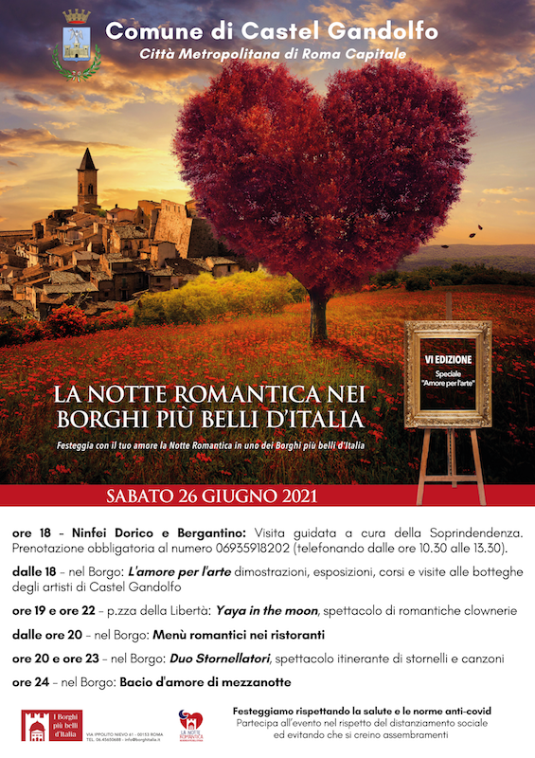
Castel Gandolfo – Sabato 26 giugno torna per la settima edizione anche a Castel Gandolfo la Notte Romantica nei Borghi più Belli d’Italia.
Una serata, seppur nel rispetto della sicurezza e delle misure anticovid, dedicata a tutti i tipi d’amore con una cena a lume di candela nei ristoranti tra i vicoli e le piazzette del Borgo di Castel Gandolfo, accompagnati da visite guidate ai siti archeologici in riva la lago, spettacoli con artisti di strada e dall’arte delle botteghe artigiane.
Programma della serata:
- ore 18 – Ninfei Dorico e Bergantino: Visita guidata a cura della Soprindendenza. Prenotazione obbligatoria al numero 06935918202 (telefonando dalle ore 10.30 alle 13.30)
- dalle 18 – nel Borgo: L’amore per l’arte, dimostrazioni, esposizioni, corsi e visite alle botteghe degli artisti di Castel Gandolfo
- ore 19 e ore 22 – p.zza della Libertà: Yaya in the moon, spettacolo di romantiche clownerie
- dalle ore 20 – nel Borgo: Menù romantici nei ristoranti
- ore 20 e ore 23 – nel Borgo: Duo Stornellatori, spettacolo itinerante di stornelli e canzoni
- ore 24 – nel Borgo: Bacio d’amore di mezzanotte

L’amore per l’arte:
Per la settima edizione della Notte romantica è stato inserito un focus dedicato a “L’amore per l’arte” e per l’occasione si svolgeranno una serie di iniziative organizzate dagli artisti e dagli artigiani di Castel Gandolfo: dimostrazioni, esposizioni a tema e corsi.
Durante la serata sarà anche possibile visitare le botteghe, gli studi e gli atelier, per conoscere meglio questa bellissima e variegata realtà castellana.
Tante le attività a cui si potrà partecipare, come l’esposizione di cuori in mosaico dal titolo “Amore per l’arte” e la possibilità di eseguire il corso di coppia, 10 euro a coppia nello studio de La Musa Mosaici in corso della Repubblica 67, www.mosaicilamusa.it.
Gioielli a tema cuori e dimostrazioni della lavorazione a cera persa e di varie tecniche di tessitura con le perline di vetro si terranno, invece, da Reseda laboratory e Malimbo in corso della Repubblica 84 – https://g.page/malimbo-e-reseda-lab.
Il Cantiere delle Arti, in corso della Repubblica 79, ospiterà l’esposizione di lavori in paste polimeriche e materiali di recupero a tema cuore/amore.
La scultrice Claudia Di Mario, presso il suo atelier che condivide con la pittrice Patrizia Piccioni in corso della Repubblica 68, farà una dimostrazione di scultura, realizzazione di un abbraccio in argilla; mentre alla bottega Segni di Gioia in corso della Repubblica 17, si potrà vedere come si realizzano cuori in ceramica.
Contest #BorgoRomantico2021:
Come ogni anno la Notte Romantica è legata ad un social contest, quest’anno denominato #BorgoRomantico2021. Si potrà partecipare su Instagram, inviando le foto a tema Amore e Bellezza, realizzate nei Borghi.
I migliori pensieri, piccole poesie, riflessioni sui Borghi e sull’amore che scaturiranno dalla serata saranno pubblicate e il vincitore premiato.
Festeggiare nel rispetto della salute:
L’iniziativa, realizzata dal Comune con l’Associazione Borghi più Belli d’Italia e in collaborazione con i ristoratori e gli artisti di Castel Gandolfo, si terrà nel rispetto delle misure anti assembramento.
Condividi
FacebookEmailTwitterCondividi
Notte Romantica

